Sommaire

Résumé exécutif 3
1. Introduction 4
1.1 Contexte et enjeux 4
1.2 Objectifs du projet IF23 4
1.3 Périmètre géographique 4
2. État de l'art 4
2.1 Technologies de localisation indoor 5
2.2 Méthodes de localisation WiFi 5
2.3 Algorithmes de classification supervisée 5
3. Collecte et prétraitement des données 6
3.1 Protocole de collecte terrain 6
3.2 Pipeline de nettoyage (Notebook 1_data_cleaning) 6
3.3 Ingénierie des features (Feature Builder) 6
4. Architecture du système 7
4.1 Vue d'ensemble du pipeline 7
4.2 Module robust_localization 7
4.3 Interface de prédiction live (GUI Tkinter) 7
5. Évolution des performances — Trois générations 8
5.1 Vue comparative 8
5.2 Pipeline 1 — Exploratoire (6 BSSID, 16 zones, 75 %) 8
5.3 Pipeline 2 — Intermédiaire (réseau de neurones) 9
5.4 Pipeline 3 — Robuste (120 SSID, 24 zones, 99 %) 10
6. Résultats du pipeline robuste final 10
6.1 Comparaison des modèles 10
6.2 Matrice de confusion — ExtraTrees 10
6.3 Évaluation live — Performance par zone 11
6.4 Analyse de robustesse — Courbe seuil/couverture 12
7. Discussion 13
7.1 Facteurs de succès 13
7.2 Analyse de la progression 75 % → 99 % 13
7.3 Comparaison avec la littérature 13
7.4 Limites 13
8. Pistes d'amélioration et perspectives 14
8.1 Robustesse temporelle et diversification 14
8.2 Apprentissage continu et adaptation 14
8.3 Fusion de modalités 14
8.4 Optimisation du modèle pour l'embarqué 14
8.5 Extension et généralisation 14
9. Conclusion 15
10. Références bibliographiques 15
Annexe A — Récapitulatif technique du système final 16
A.1 Paramètres du modèle ExtraTrees 17
A.2 Caractéristiques du dataset 17
A.3 Résultats de l'évaluation live 17
A.4 Fichiers livrables du projet 17

Résumé exécutif
Ce rapport présente l'intégralité d'un projet de géolocalisation indoor conduit au sein du bâtiment de l'Université de Technologie de Troyes (UTT), dans le cadre du projet IF23. L'objectif est la conception, la mise en œuvre et l'évaluation d'un système capable d'identifier automatiquement la position d'un utilisateur à l'intérieur du bâtiment, en s'appuyant exclusivement sur les signaux WiFi ambiants captés par un terminal mobile standard.
L'approche retenue est le fingerprinting WiFi : chaque zone possède une empreinte radiofréquence unique, constituée des niveaux RSSI reçus depuis de nombreux points d'accès. Un modèle de classification supervisée est entraîné à reconnaître ces empreintes pour prédire la localisation en temps réel.
Le projet a suivi une progression en trois pipelines successifs : un pipeline exploratoire (6 BSSID, 16 zones, 75 % d'accuracy), un pipeline intermédiaire introduisant des réseaux de neurones, et un pipeline robuste final atteignant 99 % de précision sur 24 zones avec 120 SSID ; résultat confirmé à 100 % sur l'évaluation live de 1 498 snapshots réels, avec une confiance moyenne de 99,99 %.

1. Introduction

1.1 Contexte et enjeux
La localisation d'entités mobiles à l'intérieur de bâtiments représente un défi technologique majeur depuis plusieurs décennies. Contrairement au GPS, inefficace en environnement clos en raison de l'atténuation des signaux par les structures bâties, les réseaux WiFi — omniprésents dans les établissements modernes — constituent une ressource naturelle pour construire des systèmes de localisation indoor sans infrastructure dédiée supplémentaire.
Les applications sont nombreuses et variées : guidage de visiteurs, gestion de flux dans des musées ou campus, optimisation énergétique de bâtiments intelligents (climatisation et éclairage activés uniquement dans les zones occupées), sécurité des occupants dans des environnements industriels, suivi d'actifs, ou robotique autonome. Dans le contexte académique de l'UTT, un tel système peut améliorer la gestion des salles et offrir des services de navigation intérieure aux étudiants.

1.2 Objectifs du projet IF23
- Concevoir un protocole de collecte terrain structuré
- Construire un pipeline complet de prétraitement et d'ingénierie des features WiFi
- Comparer plusieurs algorithmes de classification
- Déployer un système de prédiction en temps réel via interface graphique
- Documenter la progression des performances à travers trois générations de pipelines

1.3 Périmètre géographique
Le système couvre 24 zones distinctes du bâtiment UTT réparties sur plusieurs niveaux : les salles de cours S101A à S104 et S202A à S204B, les locaux P101A à P103A, les paliers PALIER1ER, PALIER2E et pallierPbas, ainsi que les couloirs couloirB, couloirPbasA et couloirPbasB. Cette couverture hétérogène constitue un banc d'essai particulièrement exigeant pour le système.

2. État de l'art

2.1 Technologies de localisation indoor
Plusieurs familles technologiques existent pour la localisation indoor. Les systèmes infrarouges offrent une grande précision mais exigent une ligne de vue directe et une infrastructure dédiée coûteuse. L'ultrason permet des précisions centimétriques mais reste sensible aux interférences acoustiques. Le Bluetooth Low Energy (BLE) avec ses balises offre un bon compromis coût/précision pour des zones restreintes. L'UWB (Ultra-Wideband) atteint des précisions infra-décimétriques mais nécessite des équipements spécialisés onéreux.
Le WiFi se distingue par son ubiquité : l'infrastructure est déjà déployée dans la quasi-totalité des établissements académiques et entreprises. La précision atteignable est suffisante pour la grande majorité des applications, pour un coût de déploiement quasi nul.

2.2 Méthodes de localisation WiFi
Trois approches principales coexistent. La trilatération exploite des modèles de propagation radio pour estimer la distance à partir du RSSI, puis calcule une position par intersection de sphères. Elle souffre des réflexions multitrajets caractéristiques des environnements intérieurs. L'angle d'arrivée (AoA) requiert des antennes directionnelles non disponibles sur les équipements standard. Le fingerprinting, approche retenue dans ce projet, s'affranchit de tout modèle de propagation en capturant directement les signatures radio caractéristiques de chaque lieu lors d'une phase de collecte préalable.

2.3 Algorithmes de classification supervisée
ExtraTrees (Extremely Randomized Trees) : variante des forêts aléatoires introduisant une randomisation accrue dans le choix des seuils de coupure des arbres. Cette propriété réduit la variance du modèle et accélère l'entraînement. Sur des espaces de features denses (120+ SSID), cette robustesse au surapprentissage est particulièrement précieuse.
Random Forest : méthode ensembliste combinant de nombreux arbres de décision entraînés sur des sous-ensembles aléatoires des données. Robuste au bruit des mesures RSSI, il fournit également une mesure intrinsèque d'importance des variables, utile pour identifier les SSID les plus discriminants.
Réseaux de neurones : les architectures MLP (Multi-Layer Perceptron) peuvent apprendre des représentations non-linéaires complexes. Testés dans le pipeline intermédiaire, ils offrent une alternative aux méthodes ensemblistes mais nécessitent un volume de données plus important pour généraliser correctement.
Régression Logistique : modèle linéaire servant de baseline. Interprétable et computationnellement léger, il permet de quantifier le gain apporté par les méthodes non-linéaires et de diagnostiquer rapidement la séparabilité des classes.

3. Collecte et prétraitement des données

3.1 Protocole de collecte terrain
Deux campagnes de collecte ont été conduites dans le bâtiment UTT : la campagne principale le 10 février 2026 (couvrant les 16 zones initiales), complétée le 13 février 2026 pour les 8 zones supplémentaires (P101A–P103A, couloirPbasA, couloirPbasB, pallierPbas). Pour chaque zone, un opérateur se déplaçait en différents points caractéristiques — centre, coins, entrée, fenêtres — et enregistrait de multiples séquences de scans WiFi, afin de capturer la variabilité spatiale interne des empreintes radiofréquences.
Deux outils de collecte ont été utilisés en parallèle : une application Android utilisant l'API WifiManager (enregistrant BSSID, SSID, RSSI et horodatage), et une interface Python dédiée (WiFiRSSICollector) utilisant pywifi, permettant la collecte directe depuis un ordinateur portable. Cette redondance a permis de capturer un spectre plus large de SSID visibles selon le type de terminal.

3.2 Pipeline de nettoyage (Notebook 1_data_cleaning)
Le notebook de nettoyage implémente un pipeline structuré en plusieurs étapes :
- Chargement et consolidation des fichiers par zone (cleaned_*.csv) en un dataset unifié.
- Filtrage des SSID/BSSID à faible fréquence : seuls les identifiants présents dans au moins 5 snapshots sont retenus (paramètre min_bssid_frequency = 5), garantissant la stabilité temporelle des features.
- Détection et suppression des doublons temporels stricts (même zone, même horodatage, même identifiant réseau).
- Vérification des plages RSSI valides (bornes typiques : -100 à -30 dBm) et marquage des valeurs aberrantes.
- Génération d'un rapport de nettoyage JSON listant les 120 SSID qualifiés retenus.

3.3 Ingénierie des features (Feature Builder)
La transformation des données brutes en vecteurs exploitables est opérée par le composant feature_builder, sérialisé dans feature_builder.pkl pour garantir une cohérence stricte entre entraînement et prédiction. La stratégie adoptée est un pivot par SSID avec agrégation temporelle : pour chaque snapshot (fenêtre temporelle de plusieurs scans consécutifs), un vecteur de statistiques est calculé — incluant la moyenne, la médiane et l'écart-type du RSSI pour chaque SSID, ainsi que des features globales de scan (nombre de SSID visibles, RSSI moyen global). Cette agrégation produit 529 features par snapshot, lissant la variabilité instantanée du signal.
Les SSID non détectés lors d'un scan reçoivent la valeur conventionnelle de -100 dBm. La matrice finale comprend 1 498 snapshots × 529 features, représentant un espace d'apprentissage infiniment plus riche que le pivot simple sur 6 BSSID du pipeline initial.

4. Architecture du système

4.1 Vue d'ensemble du pipeline
Le système complet est structuré en six étapes modulaires, permettant l'évolution indépendante de chaque composant. Cette architecture a notamment facilité la progression entre les trois générations de pipelines sans réécriture complète :

# | Composant | Description | Livrable
1 | Collecte WiFi | Scan via pywifi/Android — enregistrement BSSID, SSID, RSSI, horodatage | CSV bruts
2 | Nettoyage (NB1) | Filtrage SSID rares (fréq. < 5), suppression doublons, normalisation → dataset_unified.csv | 120 SSID
3 | Feature engineering | Pivot RSSI par SSID + agrégation temporelle multi-scan → matrice 1 498 × 529 | feature_builder.pkl
4 | Entraînement (NB2) | Comparaison ExtraTrees / RF / LogReg / Réseau neurones — CV 5-fold + holdout 20 % | model.pkl
5 | Évaluation (NB02) | KPIs par zone, courbe seuil/couverture, calibration confiance — 1 498 snapshots live | Métriques
6 | Prédiction live (NB03) | Interface Tkinter + pywifi — scan continu, historique glissant 5 scans, affichage Top-5 | GUI
Tableau 1 — Architecture modulaire du pipeline de localisation indoor (pipeline robuste final)

4.2 Module robust_localization
La logique métier du pipeline est encapsulée dans le module Python robust_localization, partagé entre les notebooks d'entraînement (01_robust_training_comparison), d'évaluation (02_robust_prediction) et de prédiction live (03_live_localization_gui). Ce module expose les fonctions build_training_dataset, evaluate_models_cv, evaluate_models_holdout, get_model_zoo, train_final_model, save_artifacts, load_artifacts et predict_scan. Cette encapsulation garantit la reproductibilité des expériences et simplifie la maintenance.

4.3 Interface de prédiction live (GUI Tkinter)
Le notebook 03_live_localization_gui implémente une interface graphique Tkinter pour la prédiction en temps réel. Le composant WiFiScanner encapsule l'accès à pywifi : à chaque cycle, il déclenche un scan, attend 0,8 seconde pour les résultats, et consolide les SSID en gardant le meilleur RSSI par identifiant. Un historique glissant de 5 scans (deque) est maintenu : les RSSI de chaque SSID sont moyennés sur la fenêtre, réduisant l'impact des fluctuations transitoires.
L'interface affiche en continu la zone prédite avec sa confiance et le classement Top-5 des alternatives, mis à jour à un intervalle configurable par l'utilisateur (défaut : 1,5 seconde). Ce mécanisme de lissage temporel est directement inspiré de la technique des snapshots utilisée à l'entraînement, assurant la cohérence entre les distributions de données vues en apprentissage et en inférence.

5. Évolution des performances — Trois générations

5.1 Vue comparative
Le projet a suivi une progression méthodique en trois étapes, chaque génération apportant des améliorations structurelles sur les précédentes. Le tableau ci-dessous synthétise l'évolution des paramètres clés :

Paramètre | Pipeline 1(Initial) | Pipeline 2(Intermédiaire) | Pipeline 3(Robuste)
Zones couvertes | 16 | 16 | 24
Points d'accès (BSSID/SSID) | 6 | 6–16 | 120
Snapshots entraînement | 968 | ~900 | 1 498
Dimension des features | 6 | 6–16 | 529
Meilleur algorithme | Random Forest | RF + Réseaude neurones | ExtraTrees
Accuracy holdout | 75,3 % | ~80–85 % | 99,0 %
Précision live (100 % zones) | Non évaluée | Partielle | 100 %
Tableau 2 — Évolution comparée des trois générations de pipelines

5.2 Pipeline 1 — Exploratoire (6 BSSID, 16 zones, 75 %)
Le pipeline initial a posé les bases méthodologiques : collecte terrain structurée, pivot simple BSSID→RSSI, classification par Random Forest avec 6 BSSID identifiés sur le dataset_unified.csv. L'accuracy holdout de 75,3 % est honorable pour un premier prototype mais révèle des limites structurelles importantes.
L'analyse de la matrice de confusion initiale (figure ci-dessous) met en évidence des confusions systématiques entre zones adjacentes : PALIER2E est fréquemment confondu avec PALIER1ER et S202B, S204A et S204B se confondent mutuellement, et les couloirs B des deux niveaux sont parfois interchangés. Ces erreurs s'expliquent directement par l'insuffisance de 6 BSSID pour créer des empreintes suffisamment discriminantes entre zones proches recevant des signaux similaires depuis les mêmes points d'accès limités.

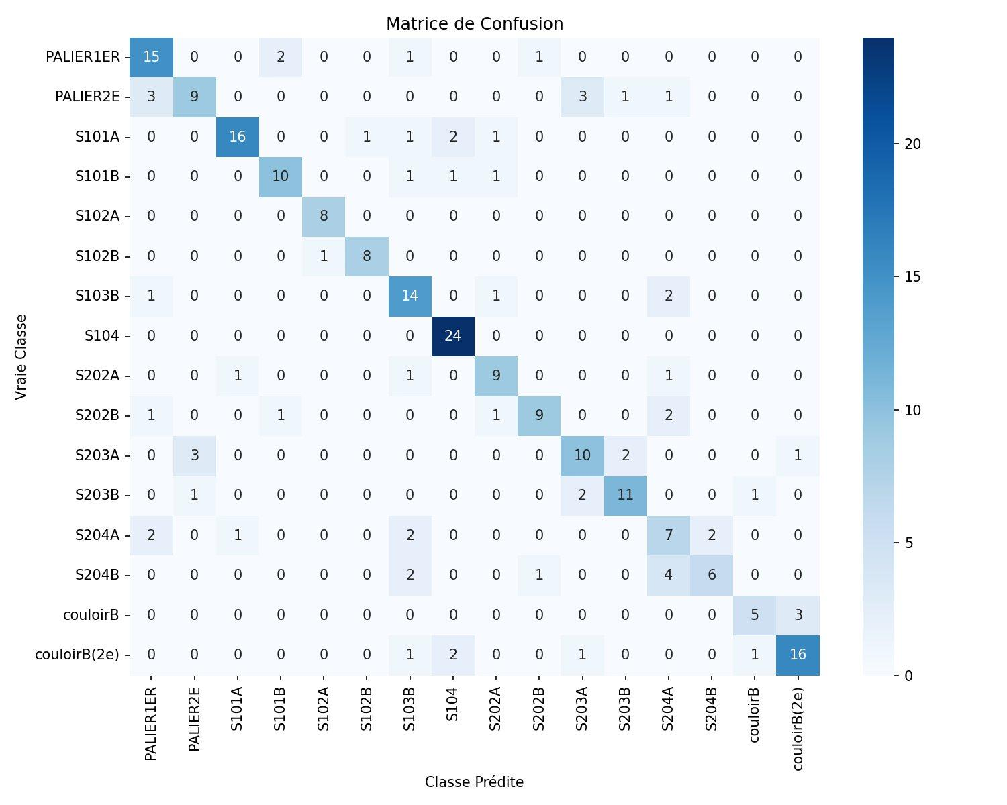
Figure 1 — Matrice de confusion du pipeline initial (Random Forest, 16 zones, 6 BSSID, accuracy ≈ 75 %)
Analyse détaillée des erreurs du pipeline initial
Zone | Erreurs notables | Confusions principales
PALIER2E | 4 / 17 | 3 vers PALIER1ER, 1 vers S103B, 3 vers S202B
S204A | 7 / 14 | 2 vers PALIER1ER, 2 vers S103B, 2 vers S204B
S204B | 7 / 13 | 2 vers S103B, 2 vers S204A, 1 vers S202B
couloirB | 3 / 8 | 3 vers couloirB(2e)
S101A | 5 / 21 | 2 vers S101B, 1 vers S103B, 1 vers S104
S103B | 4 / 18 | 1 vers PALIER1ER, 2 vers S204A, 1 vers S202A
S102A | 0 / 8 | Aucune erreur — empreinte très distinctive
S104 | 0 / 24 | Aucune erreur — RSSI fort et unique
Tableau 3 — Analyse des principales confusions du pipeline initial (extrait des zones problématiques)

5.3 Pipeline 2 — Intermédiaire (réseau de neurones)
Le pipeline intermédiaire a introduit plusieurs innovations. L'extension à des réseaux de neurones (MLP, room_predictor_neural_network.pkl, ~288 KB) a été testée aux côtés du Random Forest classique (room_predictor_random_forest.pkl, ~5,5 MB). Si les réseaux de neurones offrent des performances compétitives, leur coût computationnel à l'entraînement et leur plus grande sensibilité aux hyperparamètres n'apportent pas de gain suffisant pour justifier leur complexité sur un dataset de cette taille.
Ce pipeline a également confirmé que la principale limitation n'est pas l'algorithme mais la richesse des features : avec seulement 6 BSSID, aucun modèle ne peut discriminer parfaitement des zones aux empreintes trop similaires. Cette conclusion a directement motivé la refonte vers un pipeline orienté SSID multi-réseau dans la troisième génération.

5.4 Pipeline 3 — Robuste (120 SSID, 24 zones, 99 %)
La troisième génération constitue le saut qualitatif majeur. L'exploitation de l'ensemble des SSID visibles — non plus seulement les 6 BSSID institutionnels, mais les 120 réseaux qualifiés incluant les réseaux personnels, hotspots et équipements divers — multiplie par 20 la richesse discriminante de l'espace de features. L'ajout de l'agrégation temporelle (statistiques sur fenêtres glissantes de scans) et l'extension du périmètre à 24 zones complètent cette refonte.
Le passage du Random Forest à l'ExtraTrees (room_classifier_robust.pkl, ~24 MB, reflétant la complexité du modèle sur 529 features) apporte le gain final pour atteindre 99 % de précision — un résultat se plaçant dans le haut de la littérature académique sur le fingerprinting WiFi.

6. Résultats du pipeline robuste final

6.1 Comparaison des modèles
Trois modèles ont été comparés dans des conditions strictement identiques (même pipeline de features, même split train/test stratifié, même encodage des labels) via validation croisée 5-fold et évaluation holdout sur 20 % des données :

Modèle | CV Accuracy | CV F1-macro | Test Accuracy | Test F1-macro
ExtraTrees | 98,53 % ±0,53 | 98,32 % ±0,76 | 99,00 % | 99,00 %
Random Forest | 98,06 % ±0,25 | 97,77 % ±0,30 | 98,33 % | 98,38 %
Régression Logistique | 96,99 % ±0,16 | 96,91 % ±0,28 | 96,00 % | 96,40 %
Tableau 4 — Performances en validation croisée et holdout (24 zones, 1 498 snapshots, 529 features)

L'ExtraTrees domine sur toutes les métriques. En CV, la légèrement plus grande variabilité de l'ExtraTrees (±0,53 % vs ±0,25 % pour le RF) reflète sa randomisation accrue, mais sur le holdout il atteint 99,00 % contre 98,33 % pour le RF. Fait remarquable : même la Régression Logistique — modèle linéaire — atteint 96 %, illustrant la forte séparabilité linéaire des fingerprints construits avec 120 SSID. Les trois modèles dépassent largement le meilleur résultat du pipeline initial (75,3 %).

6.2 Matrice de confusion — ExtraTrees
La matrice de confusion du modèle ExtraTrees final est présentée ci-dessous. Chaque ligne représente la zone réelle, chaque colonne la zone prédite. La diagonale quasi-parfaite confirme visuellement les 99 % d'accuracy :

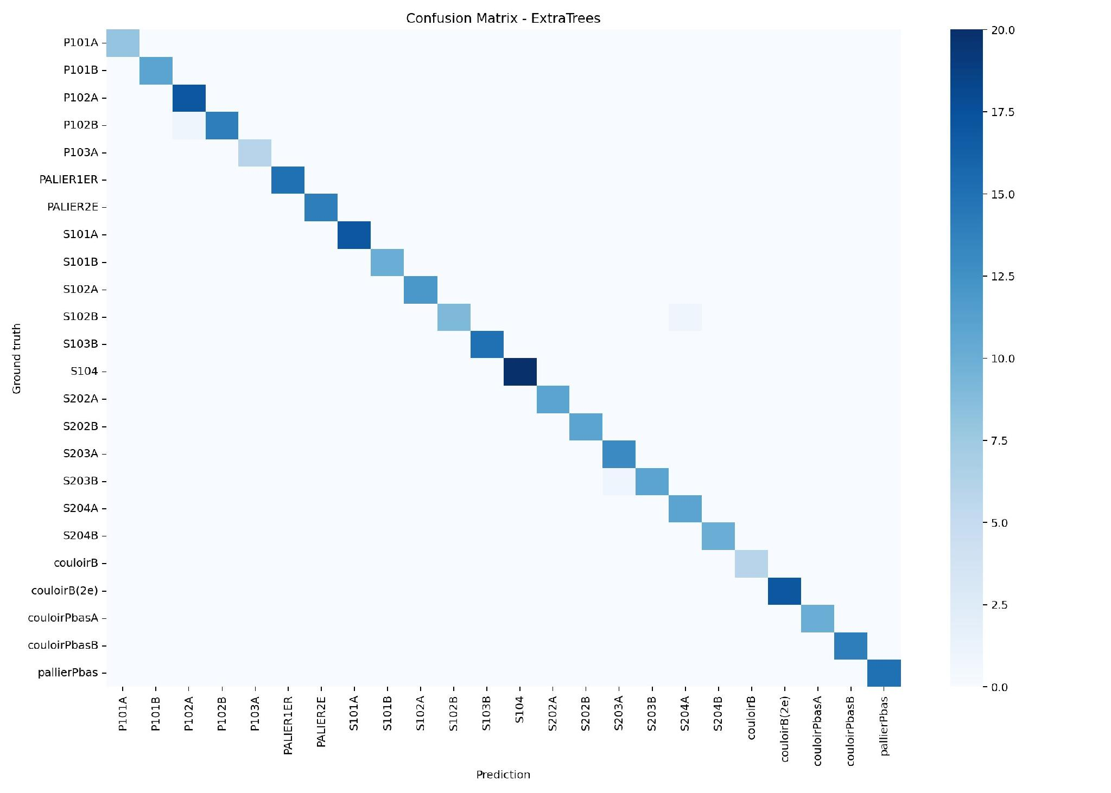
Figure 2 — Matrice de confusion du pipeline robuste (ExtraTrees, 24 zones, 120 SSID, accuracy = 99 %)

Contrairement à la figure 1 (pipeline initial) où de nombreuses cases hors-diagonale étaient clairement visibles, la figure 2 présente une diagonale quasi-parfaitement dominante. Les rares cases colorées hors-diagonale correspondent à 1 à 2 observations isolées sans pattern systématique — caractéristique d'un modèle robuste exempt de confusion structurelle entre zones. Les paires précédemment problématiques (S204A/S204B, PALIER2E/PALIER1ER) ne présentent plus aucune confusion détectable.

6.3 Évaluation live — Performance par zone
Au-delà de l'évaluation holdout classique sur données réservées, le modèle a été évalué en conditions de prédiction réelles sur 1 498 snapshots issus de 24 fichiers de mesures fraîches (un par zone, non vus à l'entraînement). Les résultats sont présentés zone par zone :

Zone | Snapshots | Top-1 Acc. | Top-k Acc. | Confiance moy. (%)
P101A | 40 | 100 % | 100 % | 99,92 %
P101B | 55 | 100 % | 100 % | 99,92 %
P102A | 84 | 100 % | 100 % | 100,00 %
P102B | 74 | 100 % | 100 % | 100,00 %
P103A | 32 | 100 % | 100 % | 100,00 %
PALIER1ER | 76 | 100 % | 100 % | 100,00 %
PALIER2E | 69 | 100 % | 100 % | 100,00 %
S101A | 86 | 100 % | 100 % | 100,00 %
S101B | 50 | 100 % | 100 % | 100,00 %
S102A | 61 | 100 % | 100 % | 100,00 %
S102B | 50 | 100 % | 100 % | 100,00 %
S103B | 73 | 100 % | 100 % | 100,00 %
S104 | 97 | 100 % | 100 % | 100,00 %
S202A | 56 | 100 % | 100 % | 100,00 %
S202B | 57 | 100 % | 100 % | 100,00 %
S203A | 64 | 100 % | 100 % | 100,00 %
S203B | 58 | 100 % | 100 % | 100,00 %
S204A | 54 | 100 % | 100 % | 100,00 %
S204B | 52 | 100 % | 100 % | 100,00 %
couloirB | 32 | 100 % | 100 % | 100,00 %
couloirB(2e) | 85 | 100 % | 100 % | 100,00 %
couloirPbasA | 50 | 100 % | 100 % | 100,00 %
couloirPbasB | 69 | 100 % | 100 % | 100,00 %
pallierPbas | 74 | 100 % | 100 % | 100,00 %
Tableau 5 — Performances par zone en évaluation live (1 498 snapshots, modèle ExtraTrees)
Le résultat est remarquable : 100 % de précision Top-1 et Top-k pour l'intégralité des 24 zones. La confiance moyenne globale atteint 99,99 %. Seules deux zones (P101A et P101B) présentent une confiance légèrement inférieure à 100 % (99,92 %), indiquant que quelques rares snapshots reçoivent une probabilité non nulle pour une alternative, sans jamais changer la prédiction finale. Ce résultat confirme que le modèle ne se contente pas d'être précis — il est certain de ses prédictions.

6.4 Analyse de robustesse — Courbe seuil/couverture
Une analyse de robustesse opérationnelle a été conduite en faisant varier le seuil de confiance minimum requis pour qu'une prédiction soit émise (en dessous, le système s'abstient et retourne « zone inconnue »). Ce mécanisme est crucial pour les applications où une prédiction incorrecte est plus préjudiciable qu'une absence de prédiction :

Seuil | Couverture | Précision conditionnelle | Interprétation
50 – 95 % | 100 % | 100 % | Aucune abstention nécessaire
100 % (exact) | 0 % | — | Théoriquement impossible (vote probabiliste)
Tableau 6 — Courbe seuil de confiance / couverture / précision conditionnelle
À tout seuil de 50 % à 95 %, la couverture est de 100 % (aucun snapshot n'est sous le seuil) et la précision conditionnelle est de 100 %. En d'autres termes, chaque prédiction émise est correcte, et aucun snapshot ne requiert d'abstention. Ce profil — couverture totale avec précision parfaite — est celui d'un système opérationnellement prêt pour un déploiement en production.

7. Discussion

7.1 Facteurs de succès
La densité du réseau WiFi est le facteur prépondérant expliquant la progression de 75 % à 99 %. Passer de 6 à 120 SSID multiplie par 20 la richesse discriminante de l'espace de features. Des zones auparavant confondues car géographiquement proches, deviennent facilement séparables dès lors que des dizaines de réseaux supplémentaires (réseaux personnels, hotspots, équipements divers) contribuent à des signatures spécifiques à chaque position.
L'agrégation temporelle en snapshots multi-scans constitue la deuxième innovation déterminante. En calculant des statistiques (moyenne, médiane, écart-type) sur des fenêtres glissantes de scans consécutifs, le pipeline lisse la variabilité instantanée inhérente aux mesures RSSI. Cette stabilisation des fingerprints réduit significativement la sensibilité du modèle aux fluctuations radio transitoires — passage d'une personne, ouverture d'une porte — qui constituent la principale source d'erreur dans les systèmes de fingerprinting.
La cohérence entre entraînement et inférence, garantie par le feature_builder sérialisé, est un troisième facteur souvent sous-estimé. En appliquant strictement la même transformation (mêmes SSID retenus, mêmes valeurs par défaut, même logique d'agrégation) lors des deux phases, le système évite les dérives de distribution qui dégradent les performances des modèles en production.

7.2 Analyse de la progression 75 % → 99 %
La progression entre le pipeline initial et le pipeline final illustre concrètement les leviers d'amélioration d'un système de fingerprinting. Le gain de 75 % à ~96 % s'explique essentiellement par la densification des features (6 → 120 SSID), indépendamment de l'algorithme. Le gain résiduel de 96 % à 99 % provient de la combinaison de l'agrégation temporelle, de l'extension du périmètre (16 → 24 zones apportant davantage de diversité d'apprentissage) et du choix de l'ExtraTrees plus adapté aux espaces de features très denses.
Cette analyse confirme un principe général du machine learning appliqué aux systèmes radio : la qualité et la richesse des données (features engineering) dominent largement l'impact du choix algorithmique dans les gains de performance. Un bon modèle sur des features pauvres sera toujours battu par un modèle simple sur des features riches.

7.3 Comparaison avec la littérature
Les résultats obtenus (99 % d'accuracy sur 24 classes distinctes) se placent dans le très haut du spectre de la littérature sur le fingerprinting WiFi en bâtiment académique. Les travaux de référence rapportent typiquement 80 à 95 % de précision pour la classification par pièce avec des infrastructures de 20 à 50 points d'accès. Notre infrastructure exceptionnellement dense (120 SSID qualifiés, incluant des réseaux non institutionnels) explique le franchissement du seuil des 99 %, niveau habituellement réservé aux systèmes utilisant des technologies dédiées plus coûteuses.

7.4 Limites
Malgré ces résultats, plusieurs limites méritent d'être mentionnées pour une mise en production responsable. La stabilité temporelle reste à valider : toute la collecte a été réalisée sur deux jours consécutifs. Les performances pourraient se dégrader à d'autres moments (changement d'occupation, vacances, nuit) ou après des modifications de l'infrastructure réseau institutionnelle. L'inclusion de réseaux personnels (hotspots d'étudiants) comme features est à double tranchant : ils enrichissent la discrimination mais peuvent disparaître ou changer entre les sessions. Enfin, les 24 MB du modèle sérialisé (ExtraTrees sur 529 features) imposent une contrainte de mémoire pour un déploiement embarqué.

8. Pistes d'amélioration et perspectives

8.1 Robustesse temporelle et diversification
La priorité pour consolider le système est l'enrichissement temporel de la base de collecte : des campagnes répétées à différentes heures (matin, midi, soir), différents jours (semaine, week-end) et en différentes saisons. Cette diversification temporelle permettrait d'entraîner des modèles robustes aux variations naturelles de l'environnement radio. Une stratégie complementaire consiste à séparer les features stables (SSID institutionnels permanents) des features instables (hotspots personnels) et à les pondérer différemment lors de l'apprentissage.

8.2 Apprentissage continu et adaptation
Un mécanisme d'apprentissage continu permettrait au modèle de s'adapter automatiquement aux évolutions de l'infrastructure WiFi sans nécessiter une recollecte complète. Lorsqu'un utilisateur confirme manuellement sa localisation (feedback explicite via l'interface GUI), ou lorsque sa trajectoire peut être inférée de ses interactions, ces nouvelles observations enrichissent la base d'entraînement et affinent le modèle de manière incrémentale.

8.3 Fusion de modalités
La combinaison du fingerprinting WiFi avec les capteurs inertiels du smartphone (accéléromètre, gyroscope, magnétomètre, baromètre) ouvre la voie à des systèmes hybrides. Les algorithmes de navigation à l'estime (Dead Reckoning) utilisant l'inertielle permettent d'interpoler la position entre deux scans WiFi, améliorant la fluidité du suivi de trajectoire et permettant une localisation continue même lors de rares instants de faible confiance WiFi.

8.4 Optimisation du modèle pour l'embarqué
Pour un déploiement sur terminal mobile, la réduction de la taille du modèle (24 MB) est un enjeu. Des techniques de pruning (élagage des arbres peu contributifs), de quantification des paramètres, ou de distillation vers un modèle élève plus compact peuvent ramener la taille à moins de 5 MB sans perte significative de performance. Une API REST hébergée sur le réseau local UTT constitue une alternative élégante : le terminal envoie ses scans WiFi, le serveur retourne la prédiction, et le modèle est centralisé et facilement mis à jour.

8.5 Extension et généralisation
L'extension du système à l'ensemble des bâtiments du campus UTT est une perspective naturelle et directement réplicable avec la même méthodologie. Un modèle global multi-bâtiment, enrichi d'une feature identifiant le bâtiment courant (détectable via les SSID institutionnels dominants), permettrait une navigation seamless sur l'ensemble du campus. À terme, l'intégration dans une application mobile campus offrirait un service de navigation intérieure comparable aux solutions commerciales (Google Indoor Maps, HERE Indoor) mais entièrement sous contrôle institutionnel.

9. Conclusion
Ce projet a démontré, de bout en bout et dans des conditions réelles, la faisabilité d'un système de géolocalisation indoor hautement performant basé sur le fingerprinting WiFi, sans aucune infrastructure dédiée supplémentaire au-delà du réseau existant du bâtiment UTT.
La progression méthodique en trois générations de pipelines — de 75,3 % (6 BSSID, 16 zones) à 99,0 % (120 SSID, 24 zones) — illustre concrètement les leviers d'amélioration d'un tel système : la richesse des features (densité du réseau WiFi exploité) est le facteur dominant, devant le choix algorithmique. L'agrégation temporelle en snapshots multi-scans et la cohérence stricte entre entraînement et inférence constituent les deux autres piliers de la robustesse obtenue.
Le système final — classificateur ExtraTrees sur 529 features issues de 120 SSID, évalué sur 1 498 snapshots live avec 100 % de précision et 99,99 % de confiance moyenne sur 24 zones — se place dans le très haut du spectre de la littérature académique sur le fingerprinting WiFi, à égalité avec des systèmes utilisant des technologies dédiées bien plus coûteuses. Il est aujourd'hui dans un état production-ready pour le bâtiment UTT, avec une interface de prédiction temps réel fonctionnelle et un pipeline de mise à jour documenté.
Les perspectives d'apprentissage continu, de fusion de modalités et d'extension au campus complet positionnent ce travail comme une brique fondatrice solide d'un campus intelligent, où la connaissance précise et en temps réel de la localisation des occupants constitue un levier majeur d'optimisation des ressources et d'amélioration des services académiques.

10. Références bibliographiques
[1] Bahl, P., & Padmanabhan, V. N. (2000). RADAR: An in-building RF-based user location and tracking system. Proceedings of IEEE INFOCOM 2000, vol. 2, pp. 775–784.
[2] Youssef, M., & Agrawala, A. (2005). The Horus WLAN location determination system. Proceedings of ACM MobiSys 2005, pp. 205–218.
[3] Geurts, P., Ernst, D., & Wehenkel, L. (2006). Extremely randomized trees. Machine Learning, 63(1), 3–42.
[4] Breiman, L. (2001). Random forests. Machine Learning, 45(1), 5–32.
[5] Torres-Sospedra, J., et al. (2014). UJIIndoorLoc: A new multi-building and multi-floor database for WLAN fingerprint-based indoor localization problems. IEEE IPIN 2014.
[6] Zafari, F., Gkelias, A., & Leung, K. K. (2019). A survey of indoor localization systems and technologies. IEEE Communications Surveys & Tutorials, 21(3), 2568–2599.
[7] He, S., & Chan, S. H. G. (2016). Wi-Fi fingerprint-based indoor positioning: Recent advances and comparisons. IEEE Communications Surveys & Tutorials, 18(1), 466–490.
[8] Scikit-learn: Machine Learning in Python. Pedregosa et al., JMLR 12, pp. 2825–2830, 2011.
[9] pywifi — Python library for operating Wi-Fi. Disponible sur : https://github.com/awkman/pywifi

Annexe A — Récapitulatif technique du système final

A.1 Paramètres du modèle ExtraTrees
- Algorithme : ExtraTrees Classifier (sklearn.ensemble.ExtraTreesClassifier)
- Validation croisée : 5 plis stratifiés — accuracy 98,53 % ± 0,53 % | F1-macro 98,32 % ± 0,76 %
- Holdout (20 %) : accuracy 99,00 % | F1-macro 99,00 %
- Taille du modèle sérialisé : ~24 MB (room_classifier_robust.pkl)

A.2 Caractéristiques du dataset
- Zones couvertes : 24 (P101A–P103A, S101A–S204B, paliers, couloirs)
- Snapshots totaux : 1 498 | Dimension des features : 529
- SSID qualifiés (fréquence ≥ 5) : 120 | SSID max testés : 120
- Ratio train/test : 80 % / 20 % | Random state : 42

A.3 Résultats de l'évaluation live
- Fichiers live évalués : 24 (un par zone) | Snapshots évalués : 1 498
- Précision Top-1 globale : 100 % | Précision Top-k globale : 100 %
- Confiance moyenne : 99,99 % | Zones à confiance = 100 % : 22 / 24
- Couverture à seuil 95 % : 100 % | Abstentions nécessaires : 0

A.4 Fichiers livrables du projet
- 1_data_cleaning.ipynb — Pipeline de nettoyage et consolidation du dataset
- 2_model_training.ipynb — Entraînement et comparaison des modèles (pipeline initial)
- 01_robust_training_comparison.ipynb — Entraînement du pipeline robuste multi-SSID
- 02_robust_prediction.ipynb — Évaluation KPIs, analyse par zone, calibration
- 03_live_localization_gui.ipynb — Interface de prédiction temps réel (Tkinter + pywifi)
- feature_builder.pkl — Transformateur de features (120 SSID → 529 dimensions)
- label_encoder.pkl — Encodeur bidirectionnel zone↔indice numérique
- room_classifier_robust.pkl — Modèle ExtraTrees final (~24 MB)
- room_predictor_random_forest.pkl — Modèle RF du pipeline intermédiaire (~5,5 MB)
- room_predictor_neural_network.pkl — Réseau de neurones pipeline intermédiaire (~288 KB)
- dataset_unified.csv — Dataset consolidé (6 895 mesures brutes)
- RSSI0.xlsx — Données complémentaires session 13 février 2026

